 |  |  |  |  |  | 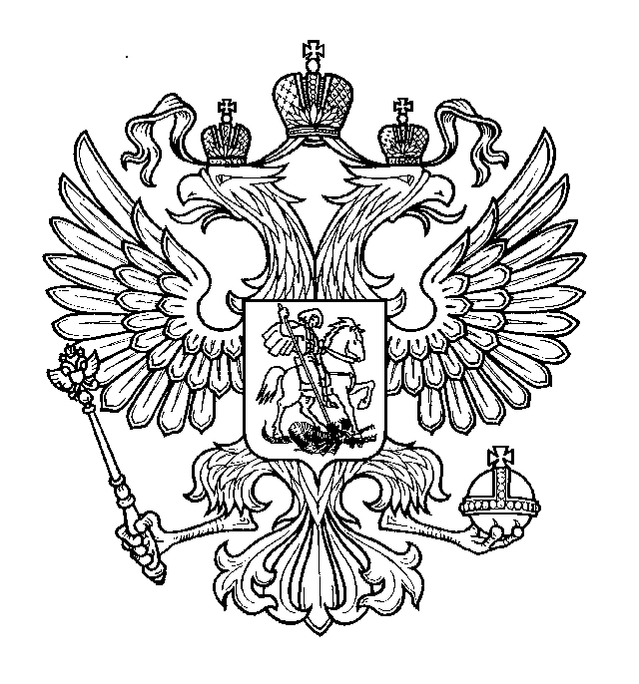
МИНИСТЕРСТВО НАУКИ И ВЫСШЕГО ОБРАЗОВАНИЯ РОССИЙСКОЙ ФЕДЕРАЦИИ
ФЕДЕРАЛЬНОЕ ГОСУДАРСТВЕННОЕ АВТОНОМНОЕ ОБРАЗОВАТЕЛЬНОЕ УЧРЕЖДЕНИЕ
ВЫСШЕГО ОБРАЗОВАНИЯ
«Национальный исследовательский ядерный университет «МИФИ»
Саровский физико-технический институт-филиал НИЯУ МИФИ

политехникум
КАФЕДРА ВЫЧИСЛИТЕЛЬНОЙ
И ИНФОРМАЦИОННОЙ ТЕХНИКИ

выпускная квалификационная работа
на тему:
 | Проектирование технологического процесса
 | изготовления детали ….
Выпускник |  |  | Иванов Иван Иванович
Руководитель работы |  |  |  |  | Сидоров Петр Сергеевич
 |  |  |  |  | инженер-технолог 2 категории ООО «Атоммаш»
Рецензент |  |  |  | Коробова Елена Сергеевна
 |  |  |  | инженер-технолог 1 категории ООО «Гидромаш»
Зав. кафедрой |  |  |  | к.ф.-м.н., доцент В.С Холушкин
г. Саров
2021 г.

